

**QUALIDADE DE SOFTWARE**

Nome completo

Edson Brasil Oliveira

Análise de Qualidade

SÃO LUIS-MA

Ano:2025

# RESUMO

O Redmi 12 pro  é um smartphone Android de bom nível, ótimo para fotos, que pode satisfazer até o mais exigente usuário. Tem uma enorme tela Touchscreen de 6.79 polegadas com uma resolução de 2460x1080 pixel. Sobre as características deste Redmi 12 pro na verdade não falta nada. Vem com duas capas de proteção como uma bateria de 5.000mAh com carregamento rápido de 33W, uma câmera tripla de 48MP e um processador de desempenho sólido, além da câmera frontal, outra das desvantagens do Redmi Note 12 é a qualidade de vídeo, visto que o celular é capaz de fazer gravações apenas em resolução Full HD a 30 fps, além de trazer uma estabilização precária que garante resultados tremidos e pouco nítidos etc.

# SUMÁRIO

1. RESUMO 2

2. SUMÁRIO 3

3. INTRODUÇÃO 4

4. O PROJETO 4

4.1 Detalhes do produto ou serviço 5

4.2 Tabela de Análise 5

4.3 Relatório 7

4.4 Evidências 7

4.5 Onde encontrar 8

5. CONCLUSÃO 8

6. REFERÊNCIAS BIBLIOGRÁFICAS 9

# INTRODUÇÃO

O Xiaomi Redmi Note 12 Pro oferece uma tela AMOLED de 6,67 polegadas com resolução de 1080x2400 e taxa de atualização de 120 Hz, proporcionando boa qualidade de imagem. Equipado com opções de memória RAM de 6 GB ou 8 GB e armazenamento interno de 128 GB ou 256 GB, o dispositivo suporta expansão via microSD até 1 TB.

# O PROJETO

O Redmi Note 12 Pro traz uma grande tela de 6,67 polegadas com resolução Full HD+ e painel AMOLED de 120 Hz com sensor de toque que responde a 240 Hz, o que ajuda a reduzir a latência no tempo de resposta em jogos. Além disso, a tela apresenta menor variação de brilho, o que reduz o cansaço visual, especialmente ao usar o celular no escuro.

O nível de brilho máximo é bom e fica acima de muitos intermediários e até próximo de alguns celulares top de linha. A Xiaomi realmente caprichou ao escolher um painel com suporte a HDR10+ e Dolby Vision, o que garante que o Redmi Note 12 vai estar preparado para aproveitar ao máximo qualquer serviço de streaming etc.

## Detalhes do produto ou serviço

|  |  |
| --- | --- |
| **Nome do produto ou serviço:** | Redmi Note 12 Pro |
| **Fabricante:** | Xiaomi |
| **Tempo de uso:** | Redmi Note 12 Pro 4G pode atingir cerca de 27 horas e 45 minutos. |
| **Outros detalhes relevantes sobre o produto:** | Processador MediaTek Dimensity 1080, também possui uma tela AMOLED FHD+ de 6,67 polegadas e uma bateria de 5000 mAh e com carregamento rápido de 67W. |

## Tabela de Análise

|  |  |  |
| --- | --- | --- |
| **Característica** | **Sua percepção** | **Referência da evidência** |
| **Usabilidade:** | O Redmi Note 12 Pro é um smartphone [Android](https://www.tudocelular.com/buscatelefone/44.html) de bom nível, ótimo para fotos, que pode satisfazer até o mais exigente dos usuários. | Imagem 1: Descrição da Imagem. |
| **Matéria prima:** | A empresa utiliza uma variedade de materiais na fabricação de seus produtos, incluindo alumínio, vidro, plástico e cerâmica. | Ótimo smartphone para usar no seu dia a dia. |
| **Performance:** | Possui uma ótima performance, é um produto que não apresenta episodio de travamento no sistema, | Equipado com o processador MediaTek Dimensity 1080, uma tela AMOLED FHD+ de 6,67 polegadas e uma bateria de 5000 mAh com carregamento rápido de 67W, este smartphone oferece uma experiência de uso fluida e duradoura |
| **Design:** | O Xiaomi Redmi Note 12 Pro tem uma tela OLED de 6,67 polegadas, cuja resolução de 1080 x 2400 pixels proporciona uma experiência visual nítida. A capacidade para exibir 1 bilhão de cores e uma taxa de atualização de 120Hz contribuem para transições suaves e reprodução precisa de conteúdos | Ex. Imagem 1 |
|  | Vem com capas de proteção resistente |  |

## Relatório

O Xiaomi Redmi Note 12 Pro, lançado em 2023, combina alto desempenho e design elegante. Equipado com o processador MediaTek Dimensity 1080, uma tela AMOLED FHD+ de 6,67 polegadas e uma bateria de 5000 mAh com carregamento rápido de 67W, este smartphone oferece uma experiência de uso fluida e duradoura, com garantia de 12 mês, suporte de atendimento de até 24hs.

## Evidências

O Xiaomi Redmi Note 12 Pro, com alta qualidade, bom desempenho, custo benefício atende todas as suas necessidades, ótimo produto, material resistente.

Exemplos de evidências:

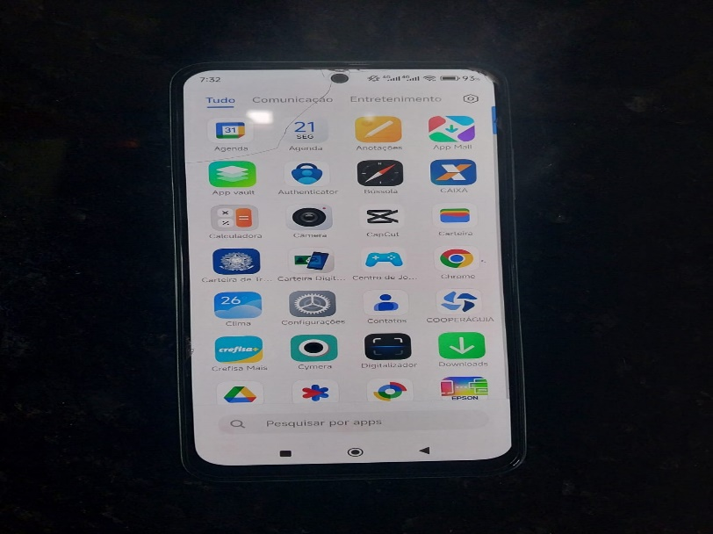

Imagem 1: foto da tela da frente do celular.

`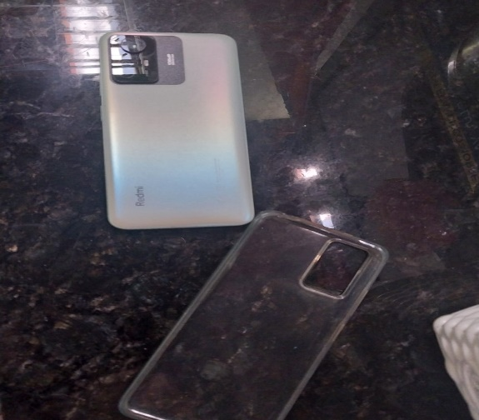

Imagem 2: Foto do celular e a capa de proteção.

## Onde encontrar

Pode encontrar no site:

<https://www.magazineluiza.com.br>

<https://www.americanas.com.br/>

<https://www.casasbahia.com.br/>

# CONCLUSÃO

Foi uma boa experiência, observei cada passo dessa jornada e cada detalhe no projeto muito bom.

# REFERÊNCIAS BIBLIOGRÁFICAS

<https://www.hardware.com.br/ficha-tecnica/smartphone/xiaomi-12-pro/>

Acesso:21 de abril de 2025